**BỘ LAO ĐỘNG - THƯƠNG BINH VÀ XÃ HỘI**

**TRƯỜNG CAO ĐẲNG CÔNG NGHỆ BÁCH KHOA HÀ NỘI**



**Hà Nội, tháng........năm 20...**

**SV (nhóm) thực hiện:**

**MSSV:**

**Lớp:**

**GVHD:**

**BÁO CÁO THỰC TẬP CHUYÊN ĐỀ**

**SV ghi “*Tên công việc thực tập*” ở đây!**

**MỤC LỤC**

**CHƯƠNG I: KHẢO SÁT HỆ THỐNG ………………………………………**

**CHƯƠNG II: PHÂN TÍCH HỆ THỐNG**

**CHƯƠNG III: THIẾT KẾ HỆ THỐNG**

# **DANH MỤC HÌNH ẢNH**

# **LỜI MỞ ĐẦU**

Trong bối cảnh cuộc cách mạng công nghiệp 4.0 phát triển mạnh mẽ, mua sắm trực tuyến đã trở thành xu hướng tất yếu trong đời sống hiện đại. Việc ứng dụng công nghệ để xây dựng các nền tảng thương mại điện tử không chỉ đáp ứng nhu cầu ngày càng cao của người tiêu dùng mà còn tạo ra cơ hội lớn cho các doanh nghiệp trong việc mở rộng thị trường và nâng cao hiệu quả kinh doanh.

Ngành thời trang, đặc biệt là lĩnh vực kinh doanh quần áo, đang chuyển dịch mạnh mẽ sang nền tảng trực tuyến. Website bán quần áo không chỉ cần cung cấp giao diện bắt mắt, thân thiện với người dùng mà còn phải tích hợp các chức năng như quản lý sản phẩm, giỏ hàng, thanh toán và tối ưu hóa trải nghiệm khách hàng.

Đề tài **"Xây dựng website bán quần áo"** được thực hiện với mục tiêu thiết kế một hệ thống thương mại điện tử hiện đại, đáp ứng các yêu cầu kỹ thuật và kinh doanh. Hệ thống sẽ tập trung vào các chức năng chính như quản lý sản phẩm, danh mục, khuyến mãi, đơn hàng và khách hàng. Ngoài ra, website còn được tối ưu hóa cho thiết bị di động, tích hợp tìm kiếm nâng cao và gợi ý sản phẩm để mang lại trải nghiệm tốt nhất cho người dùng.

Đề tài này không chỉ là cơ hội để chúng em vận dụng kiến thức đã học về thiết kế và lập trình web mà còn giúp phát triển tư duy sáng tạo và kỹ năng giải quyết vấn đề thực tiễn. Hy vọng rằng sản phẩm hoàn thiện sẽ không chỉ đáp ứng được các yêu cầu đặt ra mà còn là bước đệm cho việc ứng dụng công nghệ trong kinh doanh thời trang trực tuyến.

.

# **CHƯƠNG I: KHẢO SÁT HỆ THỐNG**

## **Mô tả về môi trường hoạt động**

Môi trường hoạt động của trang web Quần áo Manshop được chia thành bốn giai đoạn chính: phát triển, kiểm thử, triển khai và sản xuất.

Trong **môi trường phát triển**, các ngôn ngữ lập trình được sử dụng bao gồm HTML, CSS và JavaScript. Các framework như: NodeJS ReactJS, Bootstrap4.6. Công cụ phát triển chủ yếu là Visual Studio Code.

Trong **môi trường kiểm thử**, các công cụ như Selenium được sử dụng để kiểm thử giao diện người dùng tự động, và PyTest hoặc PHPUnit để kiểm thử unit và integration.

Khi **triển khai**, trang web được lưu trữ trên dịch vụ cloud AWS với hệ điều hành Linux (Ubuntu) cho máy chủ. Nginx được sử dụng làm web server để phục vụ trang web, trong khi MySQL quản lý cơ sở dữ liệu tin tức.

Trong **môi trường sản xuất**, hiệu suất của trang web được tối ưu hóa thông qua việc sử dụng CDN (Content Delivery Network) để tăng tốc độ tải trang và caching (Redis hoặc Memcached) để giảm tải cho máy chủ cơ sở dữ liệu.

Môi trường hoạt động của trang thông tin điện tử: Tin tức VnDailyNews được thiết kế một cách chi tiết và khoa học, đảm bảo hiệu suất, bảo mật, và khả năng mở rộng, đồng thời tối ưu hóa quá trình phát triển và vận hành của hệ thống.

## **Khảo sát bài toán**

1. Giới thiệu về bài toán:

Website bán quần áo Manshop là một hệ thống giúp người dùng mua sắm dễ dàng hơn thông qua việc xem sản phẩm, đặt hàng và thanh toán trực tuyến. Trang web cung cấp đầy đủ các chức năng như tìm kiếm sản phẩm, quản lý giỏ hàng và theo dõi đơn hàng. Đồng thời, hệ thống hỗ trợ quản trị viên quản lý danh mục sản phẩm, khuyến mãi và đơn hàng hiệu quả. Ngoài ra, giao diện thân thiện và tối ưu cho nhiều thiết bị sẽ mang lại trải nghiệm mua sắm tốt nhất cho người dùng. Hệ thống tập trung vào việc bảo mật dữ liệu và khả năng mở rộng để phục vụ nhu cầu ngày càng cao của thị trường.

1. Yêu cầu của người dùng:

* **Truy Cập Mua Sắm Nhanh Chóng**: Người dùng mong muốn truy cập và mua sắm một cách nhanh chóng, không gặp trở ngại. Trang web cần tối ưu hóa tốc độ tải trang và trải nghiệm người dùng.
* **Hiển thị danh sách sản phẩm theo danh mục**: Áo sơ mi, áo phông, quần jeans, phụ kiện thời trang, v.v.
* **Cung cấp thông tin chi tiết cho từng sản phẩm:** Tên, mô tả, giá, kích cỡ, màu sắc, hình ảnh.
* **Tìm kiếm sản phẩm theo từ khóa:** Tên sản phẩm, thương hiệu,…
* **Thêm sản phẩm vào giỏ hàng, quản lý giỏ hàng:** Cho phép khách hàng lựa chọn sản phẩm và thêm vào giỏ hàng với thông tin về số lượng, màu sắc, kích thước. Khách hàng có thể xem giỏ hàng, thay đổi số lượng hoặc xóa sản phẩm khỏi giỏ hàng.
* **Đặt hàng trực tuyến và theo dõi trạng thái đơn hàng:** Sau khi xác nhận giỏ hàng, khách hàng nhập thông tin giao hàng (tên, địa chỉ, số điện thoại) và chọn phương thức thanh toán. Khách hàng có thể kiểm tra trạng thái đơn hàng (đang xử lý, đang giao, đã giao, hoặc bị hủy) thông qua trang quản lý tài khoản hoặc email thông báo.
* **Nhận thông báo về khuyến mãi và sản phẩm mới:** Hệ thống gửi thông báo qua email hoặc trên trang web về các chương trình khuyến mãi và sản phẩm mới. Khách hàng có thể xem thông tin khuyến mãi hoặc sản phẩm nổi bật ngay trên trang chủ hoặc các danh mục.

1. Phân tích chức năng cần có:

* **Hiển thị sản phẩm:** Danh sách sản phẩm được chia theo danh mục(ví dụ: áo sơ mi, áo phông, quần jeans). Hiển thị thông tin chi tiết sản phẩm bao gồm: tên, mô tả, giá, kích thước, màu sắc, số lượng còn trong kho và hình ảnh.
* **Tìm kiếm và lọc sản phẩm:** Hỗ trợ tìm kiếm sản phẩm theo từ khóa, tên, hoặc mã sản phẩm. Lọc sản phẩm theo các tiêu chí: giá, kích cỡ, màu sắc, thương hiệu.
* **Giỏ hàng và thanh toán:** Khách hàng chọn sản phẩm muốn mua và thêm vào giỏ hàng với số lượng, màu sắc, kích thước. Cung cấp khả năng thay đổi số lượng hoặc xóa sản phẩm trong giỏ hàng. Cho phép khách hàng nhập thông tin giao hàng và chọn phương thức thanh toán như thanh toán khi nhận hàng (COD), chuyển khoản ngân hàng hoặc ví điện tử.
* **Theo dõi đơn hàng:** Khách hàng có thể kiểm tra trạng thái đơn hàng (chờ xác nhận, đang giao, đã giao hoặc hủy) qua tài khoản cá nhân. Xem lịch sử các đơn hàng trước đây.
* **Nhận thông tin khuyến mãi và sản phẩm mới:** Hệ thống gửi thông báo về chương trình khuyến mãi, sản phẩm mới qua email hoặc thông báo trên website. Hiển thị các ưu đãi ngay tại trang chủ hoặc các danh mục liên quan.

## **So sánh giữa hệ thống đã có trên thị trường và hệ thống mới**

1. Giao diện người dùng và Trải nghiệm người dùng (UX/UI)

* Hệ thống đã có trên thị trường:
* **Ưu điểm:** Giao diện quen thuộc, đáp ứng nhu cầu mua sắm cơ bản. Tích hợp các phương thức thanh toán phổ biến.
* **Nhược điểm:** Tuy nhiên, thiết kế chưa tối ưu trên thiết bị di động. Chưa cá nhân hóa trải nghiệm người dùng. Quản trị sản phẩm và đơn hàng còn hạn chế trong báo cáo
* Hệ thống mới:
* **Ưu điểm:** Giao diện hiện đại, thân thiện với người dùng. Tối ưu hóa cho mọi thiết bị (PC, điện thoại, tablet). Quản lý sản phẩm, khuyến mãi và đơn hàng dễ dàng hơn.
* **Nhược điểm:** Cần chi phí ban đầu cao hơn để triển khai các tính năng nâng cao. Cần thời gian để thu hút lượng lớn người dùng.

1. Quản lý nội dung:

* Hệ thống đã có trên thị trường:
* **Ưu điểm:** Hệ thống quản lý nội dung hoạt động ổn định với quy trình rõ ràng, cho phép cập nhật sản phẩm nhanh chóng. Dễ dàng nhập liệu thủ công cho sản phẩm, hình ảnh và mô tả.
* **Nhược điểm:** Quá trình quản lý danh mục, sản phẩm và thông tin khuyến mãi vẫn phụ thuộc nhiều vào con người, gây chậm trễ khi xử lý khối lượng lớn dữ liệu.
* Hệ thống mới:
* **Ưu điểm:** Hỗ trợ quản lý nội dung linh hoạt, hiện đại, tích hợp AI giúp phân loại sản phẩm, kiểm duyệt nội dung và gợi ý từ khóa SEO tự động.
* **Nhược điểm:** Công nghệ AI cần thời gian học và điều chỉnh, có thể xảy ra lỗi trong giai đoạn đầu. Đòi hỏi đội ngũ vận hành làm quen với hệ thống và công cụ mới.

1. Tính năng và Công nghệ

* Hệ thống đã có trên thị trường:
* **Ưu điểm:** Hệ thống cơ bản đáp ứng được nhu cầu bán hàng trực tuyến: quản lý sản phẩm, đơn hàng, và khách hàng. Công nghệ dễ tiếp cận, thân thiện với người dùng không chuyên về công nghệ.
* **Nhược điểm:** Công nghệ sử dụng cũ, thiếu các tính năng nâng cao như cá nhân hóa trải nghiệm, tìm kiếm thông minh hoặc quản lý kho tự động. Khả năng mở rộng thấp khi số lượng sản phẩm và khách hàng tăng lên.
* Hệ thống mới:
* **Ưu điểm:** Tích hợp công nghệ hiện đại như AI, tìm kiếm nâng cao, và phân tích dữ liệu để hiểu hành vi khách hàng. Hỗ trợ các tính năng tùy chỉnh như gợi ý sản phẩm dựa trên lịch sử mua sắm.
* **Nhược điểm:** Cần đầu tư lớn cho việc xây dựng và bảo trì. Công nghệ mới cần thời gian để vận hành ổn định và được đội ngũ vận hành làm quen.

1. Khả năng mở rộng và phát triển

* Hệ thống đã có trên thị trường:
* **Ưu điểm:** Đã có lượng khách hàng ổn định, dễ duy trì doanh thu. Phù hợp với các doanh nghiệp nhỏ, quy mô vừa.
* **Nhược điểm:** Khó mở rộng và nâng cấp công nghệ do hạn chế về nền tảng cũ. Hệ thống không được thiết kế để đáp ứng nhu cầu tăng trưởng nhanh hoặc tích hợp công nghệ mới.
* Hệ thống mới:
* **Ưu điểm:** Được thiết kế linh hoạt, dễ dàng mở rộng thêm các tính năng mới như phân tích dữ liệu lớn hoặc tích hợp công cụ marketing. Hỗ trợ kết nối với các nền tảng bên thứ ba như ERP hoặc CRM.
* **Nhược điểm:** Cần thời gian và chi phí để mở rộng lượng khách hàng, đặc biệt khi cạnh tranh với các nền tảng hiện tại. Đòi hỏi hệ thống vận hành và bảo trì chuyên nghiệp.

## **Yêu cầu của đề tài**

1. Yêu cầu chức năng:

* Đăng nhập của Admin:
* Admin có quyền đăng nhập vào hệ thống để quản trị toàn bộ chức năng của hệ thống. Là người dùng có phân quyền cao nhất.
* Quản lý danh mục sản phẩm:
* Thêm, sửa, xóa các danh mục sản phẩm (áo, quần, phụ kiện, v.v.).
* Tìm kiếm và phân loại danh mục theo tên hoặc trạng thái hiển thị.
* Quản lý sản phẩm:
* Thêm mới sản phẩm với các thông tin: tên, mã, giá, mô tả, hình ảnh, danh mục.
* Cập nhật hoặc xóa sản phẩm không còn kinh doanh.
* Quản lý tồn kho (hiển thị số lượng còn lại).
* Quản lý khuyến mãi:
* Tạo các chương trình khuyến mãi áp dụng cho từng danh mục hoặc sản phẩm cụ thể.
* Theo dõi và thay đổi nội dung khuyến mãi.
* Quản lý đơn hàng:
* Xem danh sách đơn hàng, trạng thái xử lý (đang xử lý, đã giao hàng, hoàn trả, v.v.).
* Cập nhật trạng thái đơn hàng.
* Lọc và tìm kiếm đơn hàng theo thời gian hoặc khách hàng.
* Quản lý khách hàng:
* Theo dõi thông tin khách hàng, lịch sử mua sắm.
* Quản lý đăng ký tài khoản người dùng.
* Tìm kiếm và bộ lọc:
* Tìm kiếm sản phẩm theo từ khóa, danh mục, hoặc giá.
* Bộ lọc nâng cao: giá cả, kích thước, màu sắc, thương hiệu.

1. Yêu cầu về giao diện người dùng:

* Thiết kế giao diện:
* Thân thiện và trực quan: Giao diện đơn giản, dễ sử dụng, có bố cục rõ ràng.
* Đáp ứng (Responsive): Giao diện phải tương thích với nhiều thiết bị khác nhau (máy tính, điện thoại, máy tính bảng).
* Trải nghiệm người dùng:
* Cá nhân hóa: Hiển thị sản phẩm gợi ý dựa trên lịch sử mua hàng.

## **Công cụ lập trình**

* HTML, CSS, JavaScript: Sử dụng các công nghệ cơ bản để xây dựng giao diện người dùng.
* Framework: ReactJS, NodeJS, Bootstrap4.6
* Datebase: Mysql
* Text editro: VS code.

# **CHƯƠNG II: PHÂN TÍCH HỆ THỐNG**

## **Tổng quan chức năng**

### **Xây dựng biểu đồ usecase tổng quát**

* Danh sách Tác nhân người sử dụng hệ thống:

| **Ký hiệu** | **Tác nhân** | **Mô tả chức năng** |
| --- | --- | --- |
|  | **Admin** | * Quyền đăng nhập, truy cập: * Có quyền truy cập cao nhất để quản lý và duy trì hệ thống. * Quản lý nội dung: * Quản lý danh mục sản phẩm * Quản lý sản phẩm * Quản lý khuyến mãi * Quản lý hệ thống: * Quản lý đơn hàng * Quản lý khách hàng |
| **Khách hàng** | * Đăng ký, đăng nhập * Xem sản phẩm * Tìm kiếm sản phẩm * Thêm vào giỏ hang * Đặt hàng |

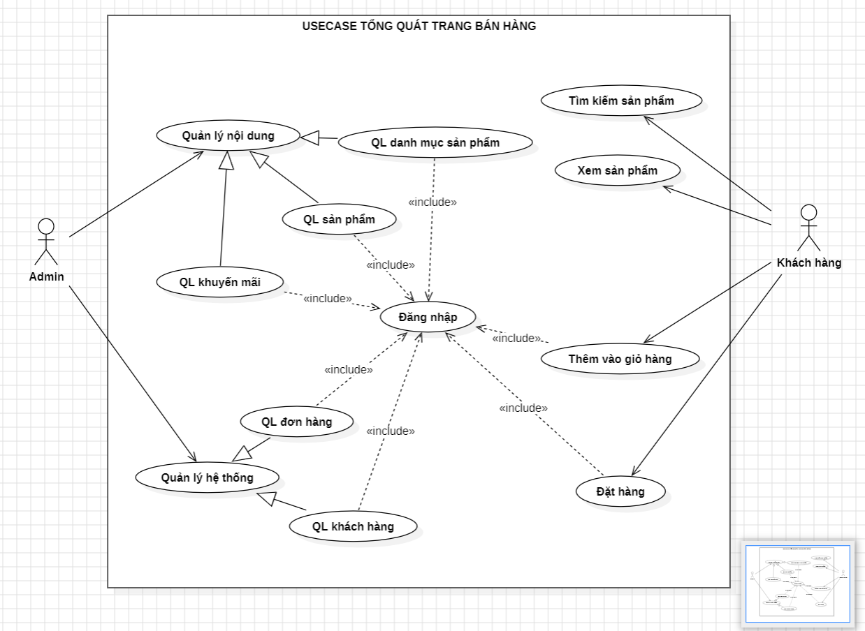

**Hình 2.1. Xây dựng biểu đồ usecase tổng quát trang web bán quần áo**

**ManShop**

**2.1.2. Xây dựng biểu đồ usecase phân rã:**

**2.1.2.1. Biểu đồ usecase phân rã đăng nhập:**

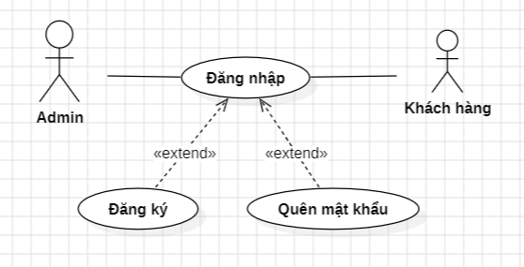

**Hình 2.2. Biểu đồ usecase phân rã đăng nhập**

* Đặc tả use case Đăng nhập:

|  |  |
| --- | --- |
| **Usecase** | * Đăng nhập hệ thống |
| **Actor** | * Admin, Khách hàng |
| **Mô tả** | * Usecase này cho phép người dùng đăng nhập vào hệ thống trang bán quần áo ManShop bằng cách nhập tên tài khoản và mật khẩu. |
| **Điều kiện đầu vào** | * Hệ thống ở trạng thái đăng nhập và có màn hình đăng nhập được hiển thị. * Khách hàng hoặc quản trị viên phải có tài khoản hợp lệ trong hệ thống. |
| **Điều kiện hậu nghiệm** | * Nếu thông tin đăng nhập hợp lệ, khách hàng sẽ được chuyển đến trang chính của hệ thống với quyền truy cập tương ứng. * Nếu thông tin đăng nhập không hợp lệ, hệ thống sẽ hiển thị thông báo lỗi và yêu cầu khách hàng nhập lại thông tin. |
| **Luồng sự kiện chính** | 1. **Bắt đầu**: Usecase bắt đầu khi khách hàng mở trang đăng nhập hệ thống hiển thị form đăng nhập. 2. Khách hang nhập tài khoản và mật khẩu vào form đăng nhập. 3. Khách hang nhấn nút "Đăng nhập". 4. Hệ thống kiểm tra tính hợp lệ của thông tin đăng nhập (tên tài khoản và mật khẩu). 5. Hệ thống xác nhận thông tin đăng nhập với cơ sở dữ liệu. 6. Nếu thông tin đăng nhập hợp lệ:  * Hệ thống xác định quyền truy cập của khách hàng. * Hệ thống điều hướng khách hàng đến trang chính với quyền truy cập tương ứng.  1. **Kết thúc**: Usecase kết thúc khi người dùng được đăng nhập thành công và điều hướng đến trang chính. |
| **Luồng sự kiện phụ** | **Luồng sự kiện phụ 1: Actor nhập thiếu thông tin đăng nhập**   * Hệ thống sẽ thông báo lỗi (bạn chưa nhập đủ thông tin đăng nhập ) và quay lại bước 2   **Luồng sự kiện phụ 2: Actor nhập sai thông tin đăng nhập**   1. Nếu tài khoản không tồn tại hoặc mật khẩu sai:  * Hệ thống hiển thị thông báo lỗi "Tên tài khoản hoặc mật khẩu không đúng".   Usecase quay lại bước 2 của luồng chính |
| **Điểm mở rộng** | **Mở rộng 1: Khách hàng có thể đăng ký tài khoản khi chưa có tài khoản đăng nhập**   * Khách hàng chọn yêu cầu đăng ký * Hệ thống hiển thị form đăng ký * Khách hàng nhập đầy đủ thông tin vào form đăng ký và ấn nút “đăng ký”   **Mở rộng 2: Khách hàng có thể ấn quên mật khẩu và yêu cầu tạo lại mật khẩu mới**   * Khách hàng ấn vào mục quên mật khẩu * Hệ thống hiển thị form điền thông tin và mục điền mật khẩu mới   Khách hàng nhập đầy đủ thông tin |
| **Điều kiện đầu ra** | **1. Đăng nhập thành công:**   * **Hành động hệ thống**: * Tạo token xác thực cho khách hàng. * Chuyển hướng khách hàng đến trang chính   **2. Đăng nhập thất bại (Tên đăng nhập hoặc mật khẩu sai):**   * **Thông điệp**: "Tên tài khoản hoặc mật khẩu không đúng." * **Hành động hệ thống**: * Hiển thị thông báo lỗi trên trang đăng nhập. * Cho phép khách hàng nhập lại thông tin đăng nhập. |

**2.1.2.2. Biểu đồ usecase phân rã xem sản phẩm**

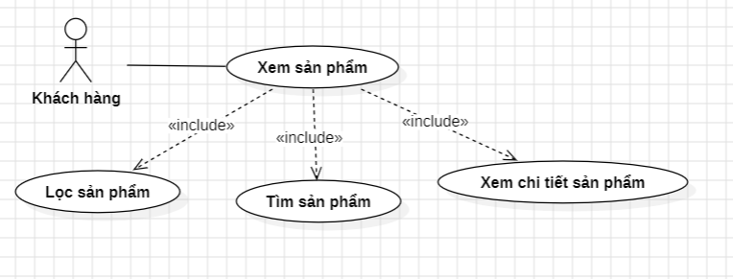

**Hình 2.3. Biểu đồ usecase phân rã xem sản phẩm**

* Đặc tả usecase Xem sản phẩm:

|  |  |
| --- | --- |
| **Usecase** | * Xem sản phẩm |
| **Actor** | * Khách hàng |
| **Mô tả** | * Use case này cho phép khách hàng truy cập và xem các sản phẩm đã đăng trên hệ thống |
| **Điều kiện đầu vào** | * Ca sử dụng bắt đầu khi khách hàng bắt đầu truy cập vào trang web bán quần áo ManShop. * Hệ thống phải có sẵn các sản phẩm. * Khách hàng phải có thiết bị kết nối internet để truy cập hệ thống. |
| **Điều kiện hậu nghiệm** | * Khách hàng có thể xem được sản phẩm chi tiết bao gồm hình ảnh, nội dung, ngày đăng, danh mục và thể loại. |
| **Luồng sự kiện chính** | 1. **Bắt đầu**: Use case bắt đầu khi khách hàng mở trang chủ hoặc trang danh mục sản phẩm. 2. Hệ thống hiển thị danh sách các sản phẩm. 3. Khách hàng chọn một sản phẩm để xem chi tiết. 4. Hệ thống hiển thị thông tin chi tiết của sản phẩm đã chọn. 5. **Kết thúc**: Use case kết thúc khi khách hàng xem xong sản phẩm. |
| **Luồng sự kiện phụ** | **Luồng sự kiện phụ 1: Khách hàng tìm kiếm sản phẩm**   1. Khách hàng nhập từ khóa tìm kiếm vào ô tìm kiếm. 2. Hệ thống hiển thị danh sách sản phẩm phù hợp với từ khóa tìm kiếm.   **Luồng sự kiện phụ 2: Khách hàng xem sản phẩm theo danh mục hoặc thể loại**   1. Khách hàng chọn danh mục hoặc thể loại từ menu. 2. Hệ thống hiển thị danh sách các sản phẩm thuộc danh mục hoặc thể loại đã chọn |
| **Điều kiện đầu ra** | 1. **Điều kiện đầu ra thành công**:  * Khách hàng xem được mô tả chi tiết của sản phẩm. * Hệ thống ghi lại lượt xem của sản phẩm vào cơ sở dữ liệu để phân tích và thống kê  1. **Điều kiện đầu ra không thành công**:  * Nếu hệ thống gặp lỗi khi tải sản phẩm: * **Thông điệp**: "Có lỗi xảy ra khi tải sản phẩm. Vui lòng thử lại sau." * **Hành động hệ thống**: Hiển thị thông báo lỗi và cho phép khách hàng thử lại. |

* + - 1. **.Biểu đồ usecase phân rã tìm kiếm sản phầm**

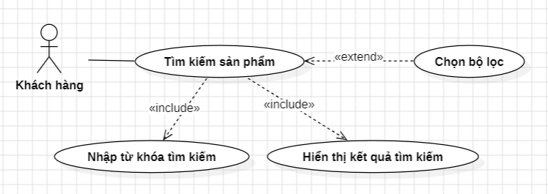

**Hình 2.4. Biểu đồ usecase phân rã tìm kiếm sản phẩm**

* Đặc tả use case Tìm kiếm sản phẩm:

|  |  |
| --- | --- |
| **Usecase** | * Tìm kiếm sản phẩm |
| **Actor** | * Khách hàng |
| **Mô tả** | * Use case này cho phép khách hàng tìm kiếm sản phẩm bằng cách nhập từ khóa hoặc sử dụng các bộ lọc tìm kiếm |
| **Điều kiện đầu vào** | * Hệ thống đã có sẵn danh sách sản phẩm trong cơ sở dữ liệu. * Khách hàng đang truy cập website và giao diện tìm kiếm khả dụng. |
| **Điều kiện hậu nghiệm** | * Hệ thống hiển thị danh sách các sản phẩm phù hợp với tiêu chí tìm kiếm. * Nếu không tìm thấy sản phẩm nào, hệ thống thông báo "Không có sản phẩm nào phù hợp với tìm kiếm của bạn". |
| **Luồng sự kiện chính** | 1. Use Case bắt đầu khi khách hàng truy cập trang tìm kiếm hoặc sử dụng thanh tìm kiếm trên website. 2. Khách hàng nhập từ khóa hoặc chọn các tiêu chí lọc tìm kiếm (danh mục, giá, màu sắc, kích thước, v.v.). 3. Hệ thống xử lý yêu cầu tìm kiếm và truy xuất dữ liệu từ cơ sở dữ liệu. 4. Hệ thống hiển thị danh sách sản phẩm phù hợp với từ khóa hoặc tiêu chí lọc của khách hàng. 5. Khách hàng có thể chọn xem chi tiết một sản phẩm từ danh sách kết quả. |
| **Luồng sự kiện phụ** | **Trường hợp không tìm thấy sản phẩm:**  - Khách hàng nhập từ khóa hoặc chọn tiêu chí lọc. - Hệ thống không tìm thấy sản phẩm nào phù hợp. - Hệ thống hiển thị thông báo: "Không có sản phẩm nào phù hợp với tìm kiếm của bạn". - Khách hàng có thể nhập lại từ khóa hoặc thay đổi tiêu chí lọc |
| **Điểm mở rộng** | - **Tìm kiếm nâng cao:** Khách hàng có thể sử dụng nhiều tiêu chí đồng thời (ví dụ: kết hợp danh mục, khoảng giá, và thương hiệu). - **Gợi ý tự động:** Hệ thống hiển thị gợi ý từ khóa hoặc sản phẩm liên quan trong quá trình khách hàng nhập từ khóa. |
| **Điều kiện đầu ra** | - **Kết quả tìm kiếm thành công:** Danh sách sản phẩm phù hợp được hiển thị, sắp xếp theo tiêu chí (mới nhất, giá tăng dần, phổ biến nhất, v.v.). - **Không có kết quả:** Hệ thống thông báo và cho phép khách hàng thực hiện tìm kiếm khác. |

**2.1.2.4.Biểu đồ usecase phân rã thêm vào giỏ hàng**

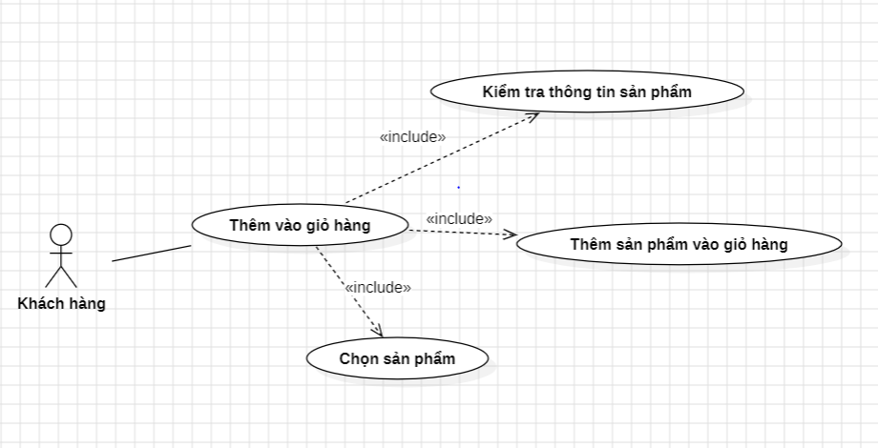

**Hình 2.5. Biểu đồ usecase phân rã thêm vào giỏ hàng**

* Đặc tả usecase thêm vào giỏ hàng:

|  |  |
| --- | --- |
| **Usecase** | * Thêm vào giỏ hàng |
| **Actor** | * Khách hàng |
| **Mô tả** | * Use case này cho phép khách hàng thêm sản phẩm mong muốn vào giỏ hàng từ trang chi tiết sản phẩm hoặc danh sách sản phẩm để chuẩn bị cho quá trình thanh toán. |
| **Điều kiện đầu vào** | * Khách hàng đã truy cập trang web bán hàng. * Sản phẩm được hiển thị và khả dụng để thêm vào giỏ hàng. |
| **Điều kiện hậu nghiệm** | * Sản phẩm được thêm thành công vào giỏ hàng và giỏ hàng được cập nhật. * Nếu xảy ra lỗi (hết hàng, thiếu số lượng), hệ thống hiển thị thông báo và không cập nhật giỏ hàng. |
| **Luồng sự kiện chính** | 1. **Use Case bắt đầu** khi khách hàng chọn sản phẩm từ danh sách hoặc trang chi tiết sản phẩm. 2. Khách hàng chọn thuộc tính sản phẩm (kích cỡ, màu sắc, số lượng). 3. Hệ thống hiển thị thông tin sản phẩm đã chọn. 4. Khách hàng nhấn nút "Thêm vào giỏ hàng". 5. Hệ thống kiểm tra trạng thái sản phẩm (còn hàng, đủ số lượng). 6. Hệ thống cập nhật giỏ hàng và hiển thị thông báo "Thêm vào giỏ hàng thành công". 7. **Use Case kết thúc.** |
| **Luồng sự kiện phụ** | **Trường hợp xảy ra lỗi:** - Khách hàng chọn sản phẩm. - Hệ thống phát hiện sản phẩm hết hàng hoặc không đủ số lượng. - Hệ thống hiển thị thông báo lỗi: "Sản phẩm không khả dụng" hoặc "Không đủ số lượng". - Khách hàng được yêu cầu chọn lại sản phẩm hoặc điều chỉnh số lượng. |
| **Điểm mở rộng** | - **Cập nhật số lượng trong giỏ hàng:** Khách hàng có thể thay đổi số lượng sản phẩm đã thêm trong giỏ hàng sau đó. - **Xóa sản phẩm khỏi giỏ hàng:** Cho phép khách hàng gỡ bỏ sản phẩm khỏi giỏ hàng nếu không muốn mua. |
| **Điều kiện đầu ra** | - **Thêm thành công:** Sản phẩm được thêm vào giỏ hàng và hiển thị trong danh sách giỏ hàng. - **Thêm thất bại:** Hệ thống thông báo lỗi và không cập nhật giỏ hàng. |

**2.1.2.5.Biểu đồ usecase phân rã đặt hàng**

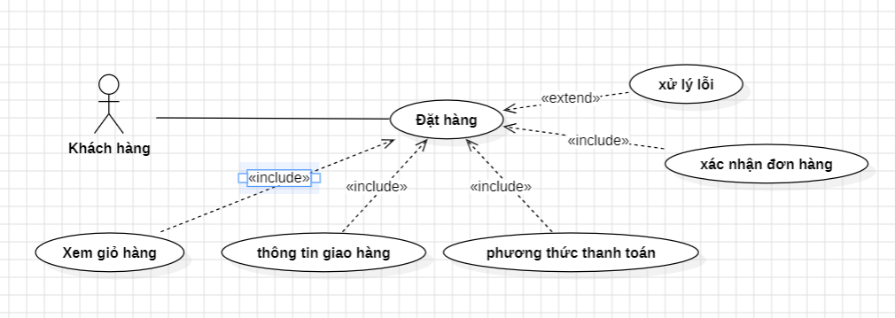

**Hình 2.6. Biểu đồ usecase phân rã đặt hàng**

* Đặc tả usecase đặt hàng:

|  |  |
| --- | --- |
| **Usecase** | * Đặt hàng |
| **Actor** | * Khách hàng |
| **Mô tả** | * Use Case này cho phép khách hàng thực hiện việc đặt hàng trên hệ thống bán hàng trực tuyến, bao gồm kiểm tra giỏ hàng, nhập thông tin giao hàng, chọn phương thức thanh toán và xác nhận đơn hàng |
| **Điều kiện đầu vào** | - Khách hàng đã có sản phẩm trong giỏ hàng. - Hệ thống hiển thị chức năng đặt hàng trên giao diện. |
| **Điều kiện hậu nghiệm** | - Đơn hàng được tạo thành công và lưu trữ trong cơ sở dữ liệu. - Khách hàng nhận được thông báo xác nhận đơn hàng qua email hoặc SMS. - Nếu xảy ra lỗi, hệ thống hiển thị thông báo lỗi phù hợp. |
| **Luồng sự kiện chính** | 1. **Use Case bắt đầu** khi khách hàng nhấn nút "Đặt hàng". 2. Hệ thống hiển thị nội dung giỏ hàng để khách hàng kiểm tra và xác nhận. 3. Khách hàng nhập hoặc xác nhận thông tin giao hàng (địa chỉ, số điện thoại). 4. Khách hàng chọn phương thức thanh toán (COD, thẻ tín dụng, ví điện tử, v.v.). 5. Hệ thống hiển thị thông tin tóm tắt đơn hàng và yêu cầu khách hàng xác nhận. 6. Khách hàng nhấn nút "Xác nhận đặt hàng". 7. Hệ thống xử lý thanh toán (nếu cần). 8. Hệ thống tạo đơn hàng, lưu thông tin vào cơ sở dữ liệu và cập nhật trạng thái kho hàng. 9. Hệ thống gửi thông báo xác nhận đơn hàng đến khách hàng qua email/SMS. 10. **Use Case kết thúc.** |
| **Luồng sự kiện phụ** | **Trường hợp xảy ra lỗi:** - **Lỗi thanh toán:** Hệ thống không thể xử lý thanh toán trực tuyến, thông báo lỗi và yêu cầu khách hàng thử lại hoặc chọn phương thức khác. - **Lỗi hết hàng:** Hệ thống phát hiện sản phẩm hết hàng, thông báo khách hàng điều chỉnh giỏ hàng trước khi tiếp tục. - **Lỗi thông tin giao hàng:** Hệ thống phát hiện địa chỉ hoặc số điện thoại không hợp lệ, yêu cầu khách hàng cập nhật lại. |
| **Điểm mở rộng** | - **Lưu giỏ hàng:** Khách hàng có thể lưu giỏ hàng và quay lại đặt hàng sau. - **Theo dõi đơn hàng:** Sau khi đặt hàng, khách hàng có thể kiểm tra trạng thái đơn hàng qua hệ thống. |
| **Điều kiện đầu ra** | - **Thành công:** Đơn hàng được tạo và lưu trữ. Khách hàng nhận được thông báo xác nhận. - **Thất bại:** Hệ thống hiển thị thông báo lỗi cụ thể và giữ nguyên trạng thái giỏ hàng để khách hàng tiếp tục. |

**2.1.2.6. Biểu đồ usecase phân rã QL danh mục sản phẩm**

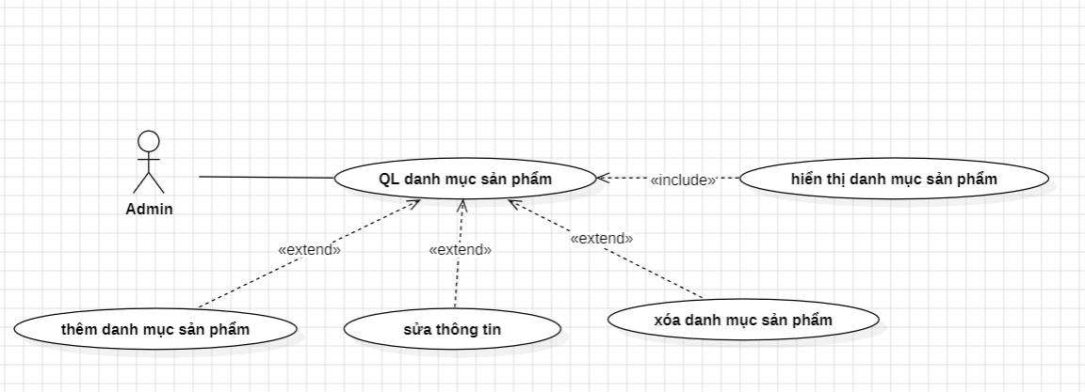

**Hình 2.7. Biểu đồ usecase phân rã QL danh mục sản phẩm**

* Đặc tả usecase QL danh mục sản phẩm:

|  |  |
| --- | --- |
| **Usecase** | * QL danh mục sản phẩm |
| **Actor** | * Admin |
| **Mô tả** | |  | | --- | |  |  |  | | --- | | * Use Case này cho phép quản trị viên thực hiện các thao tác quản lý danh mục sản phẩm, bao gồm thêm mới, chỉnh sửa, xóa hoặc hiển thị danh mục sản phẩm. | |
| **Điều kiện đầu vào** | - Quản trị viên đã đăng nhập vào hệ thống với quyền quản lý danh mục sản phẩm. - Hệ thống hiển thị giao diện quản lý danh mục. |
| **Điều kiện hậu nghiệm** | - Danh mục sản phẩm được thêm mới, chỉnh sửa hoặc xóa thành công. - Nếu xảy ra lỗi (thiếu thông tin, danh mục chứa sản phẩm), hệ thống hiển thị thông báo lỗi và không thực hiện thay đổi. |
| **Luồng sự kiện chính** | 1. **Use Case bắt đầu** khi quản trị viên truy cập trang quản lý danh mục. 2. Quản trị viên chọn một trong các hành động sau: - **Thêm danh mục sản phẩm:** Nhập thông tin (tên, mô tả, trạng thái) và lưu. - **Sửa danh mục sản phẩm:** Chọn danh mục cần sửa, chỉnh sửa thông tin và lưu thay đổi. - **Xóa danh mục sản phẩm:** Chọn danh mục cần xóa, hệ thống kiểm tra điều kiện trước khi xóa. - **Hiển thị danh mục sản phẩm:** Hệ thống hiển thị danh sách danh mục hiện có, bao gồm các thông tin chi tiết. 3. Hệ thống xử lý yêu cầu và cập nhật cơ sở dữ liệu. 4. Hệ thống thông báo kết quả (thành công hoặc lỗi). 5. **Use Case kết thúc.** |
| **Luồng sự kiện phụ** | **Trường hợp xảy ra lỗi:** - **Thêm hoặc sửa lỗi thông tin:** Hệ thống phát hiện thiếu hoặc sai thông tin (ví dụ: thiếu tên danh mục). Hệ thống hiển thị thông báo lỗi và yêu cầu quản trị viên điều chỉnh. - **Xóa danh mục chứa sản phẩm:** Hệ thống phát hiện danh mục có chứa sản phẩm, hiển thị cảnh báo và yêu cầu xử lý trước khi xóa. |
| **Điểm mở rộng** | - **Tìm kiếm danh mục sản phẩm:** Cho phép quản trị viên tìm kiếm danh mục theo tên hoặc mã danh mục để quản lý dễ dàng hơn. - **Phân trang danh mục:** Khi danh sách danh mục quá dài, hệ thống hỗ trợ phân trang. |
| **Điều kiện đầu ra** | - **Thành công:** Danh mục được thêm mới, chỉnh sửa hoặc xóa và cập nhật trong cơ sở dữ liệu. - **Thất bại:** Hệ thống hiển thị thông báo lỗi và giữ nguyên trạng thái dữ liệu. |

**2.1.2.7. Biểu đồ usecase phân rã QL sản phẩm**

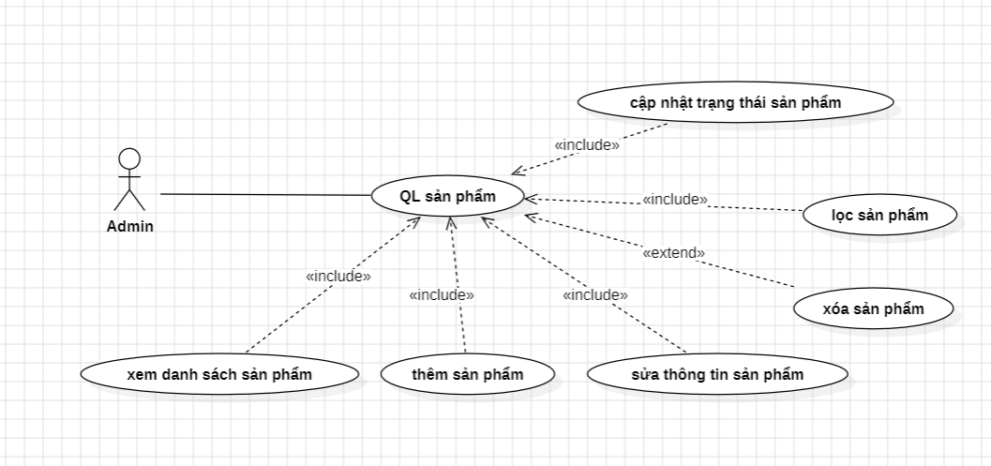

**Hình 2.8. Biểu đồ usecase phân rã QL sản phẩm**

* Đặc tả usecase QL sản phẩm:

|  |  |
| --- | --- |
| **Usecase** | * QL sản phẩm |
| **Actor** | * Admin |
| **Mô tả** | * Use Case này cho phép quản trị viên thực hiện các thao tác quản lý thông tin sản phẩm trong hệ thống, bao gồm thêm mới, chỉnh sửa, xóa, tìm kiếm và cập nhật trạng thái sản phẩm. |
| **Điều kiện đầu vào** | - Quản trị viên đã đăng nhập vào hệ thống với quyền quản lý sản phẩm. - Hệ thống hiển thị giao diện quản lý sản phẩm. |
| **Điều kiện hậu nghiệm** | - Thông tin sản phẩm được hiển thị, thêm mới, chỉnh sửa hoặc xóa thành công trong cơ sở dữ liệu. - Nếu có lỗi (ví dụ: sản phẩm không hợp lệ, sản phẩm liên kết với dữ liệu khác), hệ thống hiển thị thông báo lỗi. |
| **Luồng sự kiện chính** | 1. **Use Case bắt đầu** khi quản trị viên truy cập trang quản lý sản phẩm. 2. Quản trị viên chọn một trong các hành động sau: - **Xem danh sách sản phẩm:** Hệ thống hiển thị danh sách các sản phẩm hiện có với thông tin cơ bản (tên, giá, số lượng, trạng thái). - **Thêm mới sản phẩm:** Quản trị viên nhập thông tin sản phẩm mới và lưu vào cơ sở dữ liệu. - **Chỉnh sửa thông tin sản phẩm:** Quản trị viên chọn sản phẩm cần chỉnh sửa, cập nhật thông tin và lưu thay đổi. - **Xóa sản phẩm:** Quản trị viên chọn sản phẩm cần xóa, hệ thống kiểm tra các ràng buộc trước khi xóa. - **Tìm kiếm hoặc lọc sản phẩm:** Quản trị viên tìm kiếm sản phẩm theo tên, danh mục hoặc lọc theo trạng thái. - **Cập nhật trạng thái sản phẩm:** Quản trị viên cập nhật trạng thái (còn hàng, hết hàng) và lưu thay đổi. 3. Hệ thống xử lý yêu cầu và cập nhật cơ sở dữ liệu. 4. Hệ thống thông báo kết quả (thành công hoặc lỗi). 5. **Use Case kết thúc.** |
| **Luồng sự kiện phụ** | **Trường hợp xảy ra lỗi:** - **Lỗi thêm hoặc chỉnh sửa thông tin:** Nếu thông tin không hợp lệ (ví dụ: giá trị trống, không đúng định dạng), hệ thống hiển thị thông báo lỗi. - **Lỗi xóa sản phẩm:** Nếu sản phẩm có liên kết với đơn hàng hoặc khuyến mãi, hệ thống không cho phép xóa và hiển thị thông báo cảnh báo. - **Lỗi tìm kiếm sản phẩm:** Nếu không tìm thấy sản phẩm, hệ thống hiển thị thông báo "Không tìm thấy sản phẩm phù hợp".. |
| **Điểm mở rộng** | **-Tìm kiếm sản phẩm:** Quản trị viên có thể tìm kiếm sản phẩm bằng tên, danh mục, hoặc trạng thái. - **Lọc sản phẩm:** Hệ thống hỗ trợ lọc sản phẩm theo trạng thái (còn hàng, hết hàng). - **Kiểm tra ràng buộc xóa:** Hệ thống kiểm tra trước khi xóa sản phẩm (liên kết với đơn hàng, khuyến mãi). |
| **Điều kiện đầu ra** | - **Thành công:** Hệ thống hiển thị danh sách sản phẩm, thông tin chi tiết hoặc cập nhật/xóa thông tin sản phẩm trong cơ sở dữ liệu. - **Thất bại:** Hệ thống hiển thị thông báo lỗi và không thay đổi dữ liệu trong cơ sở dữ liệu. |

**2.1.2.8. Biểu đồ usecase phân rã QL khuyến mãi**

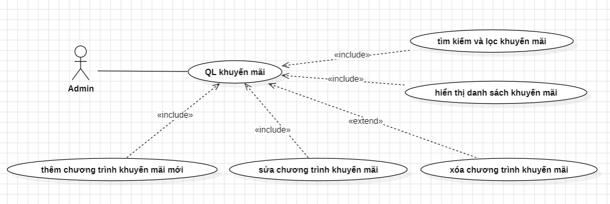

**Hình 2.9. Biểu đồ usecase phân rã QL khuyến mãi**

* Đặc tả usecase QL khuyến mãi:

|  |  |
| --- | --- |
| **Usecase** | * QL khuyến mãi |
| **Actor** | * Admin |
| **Mô tả** | * Use Case này cho phép quản trị viên thực hiện các thao tác quản lý chương trình khuyến mãi trên hệ thống, bao gồm thêm mới, chỉnh sửa, xóa hoặc tìm kiếm chương trình khuyến mãi. |
| **Điều kiện đầu vào** | - Quản trị viên đã đăng nhập vào hệ thống với quyền quản lý khuyến mãi. - Hệ thống hiển thị giao diện quản lý khuyến mãi. |
| **Điều kiện hậu nghiệm** | - Chương trình khuyến mãi được thêm mới, chỉnh sửa hoặc xóa thành công. - Nếu xảy ra lỗi (dữ liệu không hợp lệ, chương trình đang áp dụng), hệ thống hiển thị thông báo lỗi và không thực hiện thay đổi. |
| **Luồng sự kiện chính** | 1. **Use Case bắt đầu** khi quản trị viên truy cập trang quản lý khuyến mãi. 2. Quản trị viên chọn một trong các hành động sau: - **Thêm khuyến mãi mới:** Nhập thông tin (tên, loại giảm giá, giá trị, thời gian áp dụng, điều kiện) và lưu vào cơ sở dữ liệu. - **Sửa chương trình khuyến mãi:** Chọn chương trình cần chỉnh sửa, cập nhật thông tin và lưu thay đổi. - **Xóa chương trình khuyến mãi:** Chọn chương trình cần xóa, hệ thống kiểm tra ràng buộc trước khi xóa. - **Hiển thị danh sách khuyến mãi:** Hệ thống hiển thị danh sách các chương trình hiện có với thông tin chi tiết. 3. Hệ thống xử lý yêu cầu và cập nhật cơ sở dữ liệu. 4. Hệ thống thông báo kết quả (thành công hoặc lỗi). 5. **Use Case kết thúc.** |
| **Luồng sự kiện phụ** | **Trường hợp xảy ra lỗi:** - **Lỗi thêm hoặc sửa thông tin:** Hệ thống phát hiện thiếu hoặc sai thông tin (ví dụ: thiếu tên, giá trị giảm không hợp lệ). Hệ thống hiển thị thông báo lỗi và yêu cầu chỉnh sửa. - **Lỗi xóa khuyến mãi:** Hệ thống phát hiện chương trình đang được áp dụng cho các đơn hàng, hiển thị cảnh báo và yêu cầu xử lý trước khi xóa. |
| **Điểm mở rộng** | - **Tìm kiếm khuyến mãi:** Cho phép quản trị viên tìm kiếm chương trình theo tên hoặc mã. - **Lọc khuyến mãi:** Hệ thống hỗ trợ lọc các chương trình theo trạng thái (đang áp dụng, hết hạn). |
| **Điều kiện đầu ra** | - **Thành công:** Chương trình khuyến mãi được thêm mới, chỉnh sửa hoặc xóa và cập nhật trong cơ sở dữ liệu. - **Thất bại:** Hệ thống hiển thị thông báo lỗi và giữ nguyên trạng thái dữ liệu. |

**2.1.2.9. Biểu đồ usecase phân rã QL đơn hàng**

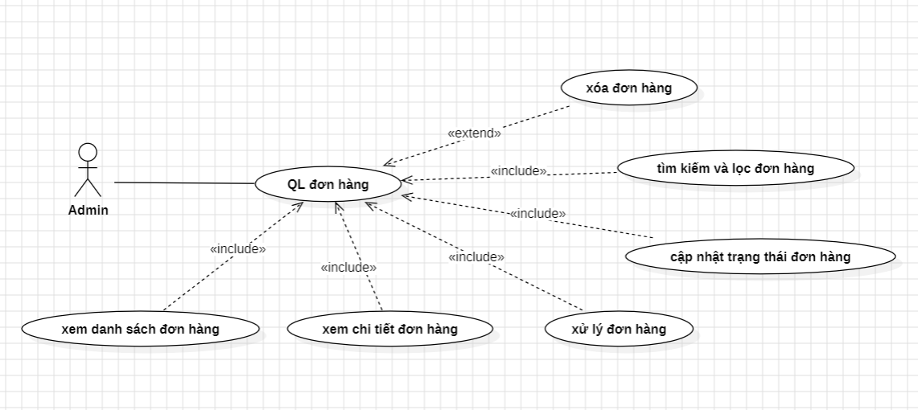

**Hình 2.10. Biểu đồ usecase phân rã QL đơn hàng**

* Đặc tả usecase QL đơn hàng:

|  |  |
| --- | --- |
| **Usecase** | * QL đơn hàng |
| **Actor** | * Admin |
| **Mô tả** | * Use Case này cho phép quản trị viên thực hiện các thao tác quản lý đơn hàng trên hệ thống, bao gồm xem danh sách đơn hàng, cập nhật trạng thái, xử lý, tìm kiếm, hoặc xóa đơn hàng. |
| **Điều kiện đầu vào** | - Quản trị viên đã đăng nhập vào hệ thống với quyền quản lý đơn hàng. - Hệ thống hiển thị giao diện quản lý đơn hàng. |
| **Điều kiện hậu nghiệm** | - Danh sách đơn hàng hoặc thông tin chi tiết được hiển thị đúng. - Trạng thái đơn hàng được cập nhật thành công. - Nếu có lỗi (ví dụ: đơn hàng không tồn tại, trạng thái không hợp lệ), hệ thống hiển thị thông báo lỗi. |
| **Luồng sự kiện chính** | 1. **Use Case bắt đầu** khi quản trị viên truy cập trang quản lý đơn hàng. 2. Quản trị viên chọn một trong các hành động sau: - **Xem danh sách đơn hàng:** Hệ thống hiển thị danh sách các đơn hàng hiện có với thông tin cơ bản. - **Xem chi tiết đơn hàng:** Quản trị viên chọn một đơn hàng và hệ thống hiển thị thông tin chi tiết. - **Cập nhật trạng thái đơn hàng:** Quản trị viên chọn trạng thái mới (ví dụ: Đang xử lý, Đã giao hàng) và lưu thay đổi. - **Xử lý đơn hàng:** Quản trị viên xác nhận xử lý đơn hàng mới; hệ thống kiểm tra tồn kho trước khi xác nhận. - **Tìm kiếm hoặc lọc đơn hàng:** Hệ thống hỗ trợ tìm kiếm theo mã đơn hàng, tên khách hàng, hoặc lọc theo trạng thái. - **Xóa đơn hàng:** Quản trị viên chọn đơn hàng cần xóa, hệ thống kiểm tra điều kiện trước khi xóa. 3. Hệ thống xử lý yêu cầu và cập nhật cơ sở dữ liệu. 4. Hệ thống thông báo kết quả (thành công hoặc lỗi). 5. **Use Case kết thúc.** |
| **Luồng sự kiện phụ** | **Trường hợp xảy ra lỗi:** - **Lỗi tìm kiếm hoặc lọc:** Nếu không tìm thấy đơn hàng, hệ thống hiển thị thông báo "Không tìm thấy đơn hàng phù hợp". - **Lỗi cập nhật trạng thái:** Nếu trạng thái không hợp lệ, hệ thống từ chối và hiển thị thông báo lỗi. - **Lỗi xóa đơn hàng:** Nếu đơn hàng đang ở trạng thái "Đã giao hàng", hệ thống không cho phép xóa và hiển thị cảnh báo. |
| **Điểm mở rộng** | - **Tìm kiếm đơn hàng:** Hỗ trợ tìm kiếm theo nhiều tiêu chí như mã đơn hàng, tên khách hàng. - **Phân trang danh sách đơn hàng:** Khi danh sách quá dài, hệ thống hiển thị theo từng trang. |
| **Điều kiện đầu ra** | - **Thành công:** Hệ thống hiển thị danh sách, thông tin chi tiết hoặc cập nhật/xóa trạng thái đơn hàng trong cơ sở dữ liệu. - **Thất bại:** Hệ thống hiển thị thông báo lỗi và giữ nguyên trạng thái dữ liệu. |

**2.1.2.10. Biểu đồ usecase phân rã QL khách hàng**

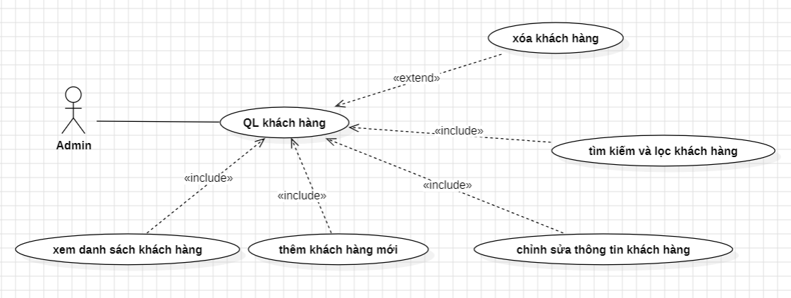

**Hình 2.11. Biểu đồ usecase phân rã QL khách hàng**

* Đặc tả usecase QL khách hàng:

|  |  |
| --- | --- |
| **Usecase** | * QL khách hàng |
| **Actor** | * Admin |
| **Mô tả** | * Use Case này cho phép quản trị viên thực hiện các thao tác quản lý khách hàng trong hệ thống, bao gồm xem danh sách khách hàng, thêm mới, chỉnh sửa, xóa, và tìm kiếm thông tin khách hàng. |
| **Điều kiện đầu vào** | - Quản trị viên đã đăng nhập vào hệ thống với quyền quản lý khách hàng. - Hệ thống hiển thị giao diện quản lý khách hàng. |
| **Điều kiện hậu nghiệm** | - Danh sách khách hàng hoặc thông tin chi tiết được hiển thị đúng. - Thông tin khách hàng được cập nhật thành công hoặc xóa khỏi hệ thống. - Nếu có lỗi (ví dụ: thông tin không hợp lệ, khách hàng có liên kết với đơn hàng), hệ thống hiển thị thông báo lỗi. |
| **Luồng sự kiện chính** | 1. **Use Case bắt đầu** khi quản trị viên truy cập trang quản lý khách hàng. 2. Quản trị viên chọn một trong các hành động sau: - **Xem danh sách khách hàng:** Hệ thống hiển thị danh sách khách hàng với thông tin cơ bản (tên, email, số điện thoại, trạng thái tài khoản). - **Thêm khách hàng mới:** Quản trị viên nhập thông tin khách hàng và lưu vào cơ sở dữ liệu. - **Chỉnh sửa thông tin khách hàng:** Quản trị viên chọn khách hàng cần chỉnh sửa, cập nhật thông tin và lưu thay đổi. - **Xóa khách hàng:** Quản trị viên chọn khách hàng cần xóa, hệ thống kiểm tra các ràng buộc trước khi xóa (liên kết với đơn hàng, giao dịch). - **Tìm kiếm hoặc lọc khách hàng:** Hệ thống hỗ trợ tìm kiếm và lọc danh sách khách hàng theo tên, email, số điện thoại, hoặc trạng thái tài khoản. 3. Hệ thống xử lý yêu cầu và cập nhật cơ sở dữ liệu. 4. Hệ thống thông báo kết quả (thành công hoặc lỗi). 5. **Use Case kết thúc.** |
| **Luồng sự kiện phụ** | **Trường hợp xảy ra lỗi:** - **Lỗi thêm hoặc chỉnh sửa thông tin:** Nếu thông tin không hợp lệ (ví dụ: thiếu email, số điện thoại không đúng định dạng), hệ thống hiển thị thông báo lỗi và yêu cầu chỉnh sửa. - **Lỗi xóa khách hàng:** Nếu khách hàng có liên kết với đơn hàng hoặc dữ liệu quan trọng, hệ thống không cho phép xóa và hiển thị thông báo cảnh báo. |
| **Điểm mở rộng** | - **Tìm kiếm khách hàng:** Quản trị viên có thể tìm kiếm khách hàng bằng tên, email, số điện thoại. - **Lọc khách hàng theo trạng thái:** Hệ thống cho phép lọc khách hàng theo trạng thái tài khoản (đang hoạt động, bị khóa). |
| **Điều kiện đầu ra** | - **Thành công:** Hệ thống hiển thị danh sách khách hàng, thông tin chi tiết hoặc cập nhật/xóa thông tin khách hàng trong cơ sở dữ liệu. - **Thất bại:** Hệ thống hiển thị thông báo lỗi và không thay đổi dữ liệu trong cơ sở dữ liệu. |

**2.1.3. Xây dựng biểu đồ hoạt động**

#### **Biểu đồ hoạt động chức năng đăng nhập**

* **Đặc tả biểu đồ hoạt động chức năng Đăng nhập:**

**1. Tên biểu đồ hoạt động:** Đăng Nhập

**2. Mô tả chức năng:**

Chức năng đăng nhập cho phép tác nhân truy cập vào hệ thống bán quần áo bằng cách xác thực thông tin tài khoản của họ.

**3. Các tác nhân liên quan:**

* Admin, khách hàng
* Hệ thống

**4. Các bước chi tiết:**

1. Người dùng mở trang đăng nhập: Hệ thống hiển thị form đăng nhập với các trường nhập liệu cho tài khoản và mật khẩu.
2. Người dùng nhập tên đăng nhập và mật khẩu: Người dùng điền thông tin vào các trường tài khoản và mật khẩu.
3. Người dùng nhấn nút "Đăng nhập**":** Hệ thống nhận thông tin đăng nhập từ người dùng.
4. Hệ thống kiểm tra thông tin đăng nhập:

* Hệ thống kiểm tra tính hợp lệ của thông tin.
* Nếu thông tin hợp lệ, hệ thống xác thực thông tin đăng nhập với cơ sở dữ liệu.
* Nếu thông tin không hợp lệ, hệ thống hiển thị thông báo lỗi và yêu cầu người dùng nhập lại thông tin.

1. Thông tin hợp lệ:

* Hệ thống lưu thông tin đăng nhập.
* Chuyển đến trang chính

1. Thông tin không hợp lệ:

* Hệ thống hiển thị thông báo lỗi và yêu cầu người dùng nhập lại thông tin.

Hình 2.12. Biểu đồ hoạt động chức năng đăng nhập

#### **Biểu đồ hoạt động chức năng đăng ký**

* **Đặc tả biểu đồ hoạt động chức năng Đăng ký:**

**1. Tên biểu đồ hoạt động:** Đăng ký

**2. Mô tả chức năng:**

Chức năng đăng ký cho phép tác nhân truy cập vào hệ thống bán quần áo đăng ký tài khoản để sử dụng hệ thống.

**3. Các tác nhân liên quan:**

* Admin, khách hàng
* Hệ thống

**4. Các bước chi tiết:**

1. Người dùng mở trang đăng ký: Hệ thống hiển thị form đăng ký.
2. Người dùng nhập điền vào form đăng ký: Người dùng điền thông tin vào các trường: Tên tài khoản, họ tên, email, mật khẩu, xác nhận mật khẩu.
3. Người dùng nhấn nút "Đăng ký": Hệ thống nhận thông tin đăng ký từ người dùng.
4. Hệ thống kiểm tra thông tin đăng ký:

* Hệ thống kiểm tra tính hợp lệ của thông tin.
* Nếu thông tin hợp lệ, hệ thống xác thực thông tin đăng ký và lưu vào cơ sở dữ liệu.
* Nếu thông tin không hợp lệ, hệ thống hiển thị thông báo lỗi và yêu cầu người dùng nhập lại thông tin.

1. Thông tin hợp lệ:

* Hệ thống lưu thông tin đăng ký.
* Điều hướng vào trang đăng nhập hệ thống

1. Thông tin không hợp lệ:

* Hệ thống hiển thị thông báo lỗi và yêu cầu người dùng nhập lại thông tin.

Hình 2.13. Biểu đồ hoạt động chức năng đăng ký

#### **Biểu đồ hoạt động chức năng tìm kiếm sản phẩm**

* **Đặc tả biểu đồ hoạt động chức năng Tìm kiếm sản phẩm:**

**1**. **Tên biểu đồ hoạt động:** Tìm Kiếm Sản Phẩm

**2. Mô tả chức năng:**

Chức năng tìm kiếm sản phẩm cho phép khách hàng tìm kiếm các sản phẩm trên hệ thống bán quần áo DiorStore bằng cách nhập từ khóa sản phẩm và nhận kết quả phù hợp từ cơ sở dữ liệu.

**3. Các tác nhân liên quan:**

* Khách hàng
* Hệ thống

**4. Các bước chi tiết:**

1. Khách hàng mở trang tìm kiếm:

* Hệ thống hiển thị giao diện tìm kiếm với trường nhập liệu cho từ khóa.

1. Khách hàng nhập từ khóa tìm kiếm:

* Khách hàng điền từ khóa cần tìm vào trường nhập liệu.

1. Khách hàng nhấn nút "Tìm kiếm":

* Hệ thống nhận từ khóa tìm kiếm từ khách hàng.

1. Hệ thống kiểm tra tính hợp lệ của từ khóa:

* Hệ thống kiểm tra từ khóa có trống hay không:
* Từ khóa hợp lệ: Chuyển sang bước tiếp theo.
* Từ khóa không hợp lệ: Hiển thị thông báo lỗi và yêu cầu người dùng nhập lại từ khóa.

1. Hệ thống tìm kiếm các bài viết:

* Hệ thống tìm kiếm các bài viết trong cơ sở dữ liệu khớp với từ khóa.

1. Hệ thống hiển thị kết quả tìm kiếm:

* Hệ thống hiển thị danh sách các bài viết phù hợp với từ khóa cho người dùng.

Hình 2.14. Biểu đồ hoạt động chức năng tìm kiếm sản phẩm

#### **Biểu đồ hoạt động chức năng Thêm vào giỏ hàng**

* **Đặc tả biểu đồ hoạt động chức năng Thêm vào giỏ hàng:**

**1**. **Tên biểu đồ hoạt động:** Thêm vào giỏ hàng

**2. Mô tả chức năng:**

Chức năng xem sản phẩm cho phép khách hàng lưu sản phẩm vào giỏ hàng để chuẩn bị cho việc thanh toán sau.

**3. Các tác nhân liên quan:**

* Khách hàng
* Hệ thống

**4. Các bước chi tiết:**

1. Khách hàng nhấn vào sản phẩm.

2. Hệ thống hiển thị trang chi tiết sản phẩm

3. Khách hàng nhấn nút thêm vào giỏ hàng

4. Khách hang chọn số lượng, kích thước, màu sắc

5. Hệ thống kiểm tra tình trạng sản phẩm:

* + Nếu còn hàng: cập nhật giỏ hàng và hiển thị thông báo.
  + Nếu hết hàng: hiển thị thông báo lỗi (hiện không còn hàng).

6. Hệ thống cập nhật danh sách giỏ hàng của khách hàng.

Hình 2.15. Biểu đồ hoạt động chức năng thêm vào giỏ hàng

#### **Biểu đồ hoạt động chức năng Đặt hàng**

* **Đặc tả biểu đồ hoạt động chức năng Đặt hàng:**

**1. Tên biểu đồ hoạt động:** Đặt hàng

**2. Mô tả chức năng:**

Biểu đồ hoạt động cho chức năng Đặt hàng cho phép khách hàng hoàn tất quá trình mua sắm và thanh toán sản phẩm.

**3. Các tác nhân liên quan:**

* Khách hàng
* Hệ thống

**4. Các bước chi tiết:**

1. Khách hàng truy cập vào giỏ hàng.
2. Hệ thống hiển thị trang giỏ hàng.
3. Khách hàng kiểm tra lại danh sách sản phẩm.
4. Khách hàng nhấn nút thanh toán.
5. Hệ thống hiển thị thông báo khách hàng:

-Nếu chưa đăng nhập thì sẽ yêu cầu:

+Đăng nhập hoặc đăng ký tài khoản (nếu chưa có).

-Nếu đã đăng nhập:

+Hệ thống hiển thị form nhập thông tin giao hàng

1. Khách hàng điền thông tin bao gồm:

* Họ tên
* Địa chỉ
* Số điện thoại

1. Khách hàng chọn phương thức thanh toán.
2. Khách hàng nhấn thanh toán.
3. Hệ thống kiểm tra sản phẩm:

-Nếu hết hàng:

+Hệ thống hiển thị thông báo lỗi: "Hiện thông còn hàng ".

-Nếu còn hàng:

+Hệ thống hiển thị thông tin thanh toán

1. Khách hàng xác nhận thanh toán và đặt hàng.
2. Hệ thống hiển thị thông báo đặt hàng thành công.

Hình 2.16. Biểu đồ hoạt động chức năng đặt hàng.

#### **Biểu đồ hoạt động chức năng thêm sản phẩm**

* **Đặc tả biểu đồ hoạt động chức năng Thêm sản phẩm:**

**1. Tên biểu đồ hoạt động:** Thêm sản phẩm

**2. Mô tả chức năng:**

Biểu đồ hoạt động cho chức năng thêm bài viết chi tiết các bước và quyết định trong quá trình Admin thêm mới một sản phẩm vào danh mục sản phẩm.

**3. Các tác nhân liên quan:**

* Admin
* Hệ thống

**4. Các bước chi tiết:**

1. Admin đăng nhập và chọn chức năng **Thêm sản phẩm** từ giao diện quản trị.
2. Hệ thống hiển thị trang quản lý sản phẩm
3. Người dùng chọn thêm sản phẩm
4. Hệ thống hiển thị giao diện thêm sản phẩm
5. Admin nhập thông tin sản phẩm

* Admin nhập các thông tin cần thiết cho sản phẩm bao gồm:
* Tên sản phẩm
* Mô tả
* Giá
* Hình ảnh

1. Hệ thống nhấn nút đăng tải.
2. Hệ thống kiemr tra tính hợp lệ của dữ liệu:

* Hệ thống kiểm tra các thông tin nhập vào để đảm bảo tính hợp lệ, bao gồm:
* Tên sản phẩm không được trống.
* Giá phải là số hợp lệ.
* Thể loại phải hợp lệ và tồn tại trong hệ thố File hình ảnh đúng định dạng.

1. **Xử lý kết quả kiểm tra**

* Nếu thông tin hợp lệ, hiển thị thông báo "Thêm sản phẩm thành công".
* Nếu có lỗi, hệ thống sẽ thông báo lỗi và yêu cầu người dùng chỉnh sửa thông tin(quay lại bước 5).

1. Lưu bài viết vào cơ sở dữ liệu:

* Thông tin hợp lệ sẽ được lưu vào cơ sở dữ liệu.

1. Hiển thị thông báo kết quả:

* Hệ thống thông báo cho Admin sản phẩm đã được thêm thành công.

Hình 2.17. Biểu đồ hoạt động chức năng thêm sản phẩm

#### **Biểu đồ hoạt động chức năng xóa sản phẩm**

* **Đặc tả biểu đồ hoạt động chức năng Xóa sản phẩm:**

**1. Tên biểu đồ hoạt động:** Xóa sản phẩm

**2. Mô tả chức năng:**

Admin thực hiện xóa một sản phẩm không còn kinh doanh khỏi danh mục sản phẩm.

**3. Các tác nhân liên quan:**

* Admin
* Hệ thống

**4. Các bước chi tiết:**

1. Admin đăng nhập và chọn chức năng **Xóa sản phẩm**.
2. Hệ thống hiển thị trang quản lý sản phẩm
3. Admin chọn sản phẩm muốn xóa
4. Hệ thống hiển thị xác nhận xóa:

* Hệ thống hiển thị cảnh báo: "Bạn có chắc chắn muốn xóa sản phẩm này?".
* Admin chọn **Đồng ý** hoặc **Hủy bỏ**.

1. Admin xác nhận xóa
2. Hệ thống thực hiện hành động xóa sản phẩm

* Xóa thành công hệ thống thực hiện xóa khỏi cơ sở dữ liệu và thông báo xóa thành công.
* Xóa không thành công hệ thống hiện thị xóa không thành công.

1. Cập nhật giao diện người dùng

Hệ thống làm mới danh sách sản phẩm để phản ánh sự thay đổi sau khi bài viết đã bị xóa.

Hình 2.18. Biểu đồ hoạt động chức năng xóa sản phẩm

#### **Biểu đồ hoạt động chức năng sửa sản phẩm**

* **Đặc tả biểu đồ hoạt động chức năng Sửa sản phẩm:**

**1. Tên biểu đồ hoạt động:** Sửa sản phẩm

**2. Mô tả chức năng:**

Admin thực hiện việc sửa một sản phẩm đã có trong hệ thống.

**3. Các tác nhân liên quan:**

* Admin
* Hệ thống

**4. Các bước chi tiết:**

1. Người dùng mở trang quản lý sản phẩm
2. Hệ thống hiển thị trang quản lý sản phẩm
3. Người dùng tìm kiếm sản phẩm
4. Hệ thống hiển thị giao diện sửa sản phẩm
5. Admin nhập thông tin muốn sửa:

* Admin cập nhật các thông tin như tên, giá, mô tả, hình ảnh.

1. Admin chọn nút lưu thay đổi để gửi yêu cầu cập nhật.
2. Kiểm tra tính hợp lệ của dữ liệu

* Hệ thống kiểm tra tính hợp lệ của các thông tin đã chỉnh sửa:
* Tên sản phẩm không được trống.
* Giá phải là số hợp lệ.
* File hình ảnh đúng định dạng.

1. Xử lý kết quả kiểm tra

* Nếu thông tin hợp lệ, hệ thống sẽ thực hiện cập nhật cơ sở dữ liệu.
* Nếu có lỗi, hệ thống sẽ thông báo lỗi và yêu cầu Admin chỉnh sửa thông tin(quay lại bước 5).

1. Lưu bài viết vào cơ sở dữ liệu:

* Thông tin hợp lệ sẽ được lưu vào cơ sở dữ liệu.

1. Hiển thị thông báo kết quả:

* Hệ thống thông báo cho Admin sửa sản phẩm đã thành công.

Hình 2.19. Biểu đồ hoạt động chức năng sửa sản phẩm

#### **Biểu đồ hoạt động chức năng thêm danh mục**

* **Đặc tả biểu đồ hoạt động chức năng Thêm danh mục:**

**1. Tên biểu đồ hoạt động:** Thêm danh mục

**2. Mô tả chức năng:**

Biểu đồ hoạt động cho chức năng thêm danh mục chi tiết các bước và quyết định trong quá trình từ Admin bắt đầu đến khi hoàn tất việc thêm một danh mục mới.

**3. Các tác nhân liên quan:**

* Admin
* Hệ thống

**4. Các bước chi tiết:**

1. Admin mở giao diện thêm danh mục
2. Hệ thống hiển thị trang quản lý danh mục
3. Admin chọn thêm danh mục
4. Hệ thống hiển thị giao diện thêm danh mục
5. Admin nhập thông tin danh mục:

* Người dùng nhập các thông tin cần thiết cho danh mục bao gồm:
* Tên danh mục

1. Người dùng nhấn nút “Tạo”
2. Hệ thống kiểm tra tính hợp lệ của dữ liệu:

* Hệ thống kiểm tra các thông tin nhập vào để đảm bảo tính hợp lệ, bao gồm:
* Tên danh mục không được để trống.
* Tên không trùng với danh mục đã có.

1. Xử lý kết quả kiểm tra:

* Nếu thông tin hợp lệ, hệ thống sẽ thực hiện bước tiếp theo.
* Nếu có lỗi, hệ thống sẽ thông báo lỗi và yêu cầu người dùng chỉnh sửa thông tin(quay lại bước 5).

1. Lưu danh mục vào cơ sở dữ liệu:

* Thông tin hợp lệ sẽ được lưu vào cơ sở dữ liệu.

1. Hiển thị thông báo kết quả:

* Hệ thống thông báo cho Admin biết danh mục đã được thêm thành công.

Hình 2.20. Biểu đồ hoạt động chức năng thêm danh mục

#### **Biểu đồ hoạt động chức năng xóa danh mục**

* **Đặc tả biểu đồ hoạt động chức năng Xóa danh mục:**

**1. Tên biểu đồ hoạt động:** Xóa danh mục

**2. Mô tả chức năng:**

Admin thực hiện việc xóa một danh mục từ danh sách các danh mục hiện có trên hệ thống. Chức năng này bao gồm các bước từ việc chọn danh mục, xác nhận xóa đến cập nhật cơ sở dữ liệu để loại bỏ danh mục.

**3. Các tác nhân liên quan:**

* Admin
* Hệ thống

**4. Các bước chi tiết:**

1. Admin mở trang quản lý danh mục
2. Hệ thống hiển thị trang quản lý danh mục
3. Admin tìm kiếm danh mục cần xóa
4. Hệ thống hiển thị xác nhận xóa:

* Hệ thống yêu cầu Admin xác nhận lại hành động xóa để tránh những sai sót không mong muốn.
* Người dùng cần chọn "Xóa" hoặc "Không" xóa danh mục.

1. Admin xác nhận xóa
2. Hệ thống thực hiện hành động xóa danh mục

* Xóa thành công hệ thống thực hiện xóa khỏi cơ sở dữ liệu và thông báo xóa thành công.
* Xóa không thành công hệ thống hiện thị xóa không thành công.

1. Cập nhật giao diện người dùng:

Hệ thống làm mới danh sách danh mục để phản ánh sự thay đổi sau khi danh mục đã bị xóa.

Hình 2.21. Biểu đồ hoạt động chức năng xóa danh mục

#### **Biểu đồ hoạt động chức năng sửa danh mục**

* **Đặc tả biểu đồ hoạt động chức năng Sửa danh mục:**

**1. Tên biểu đồ hoạt động:** Sửa danh mục

**2. Mô tả chức năng:**

Biểu đồ hoạt động sửa danh mục hướng dẫn từng bước mà Admin cần thực hiện để chỉnh sửa thông tin danh mục, từ khi chọn danh mục cần sửa cho đến khi hoàn tất quá trình cập nhật.

**3. Các tác nhân liên quan:**

* Admin
* Hệ thống

**4. Các bước chi tiết:**

1. Admin mở trang quản lý danh mục
2. Hệ thống hiển thị trang quản lý danh mục
3. Admin tìm kiếm danh mục cần sửa
4. Hệ thống hiển thị giao diện sửa danh mục
5. Admin nhập thông tin muốn sửa

* Admin cập nhật các thông tin như tên danh mục.

1. Admin chọn nút “Lưu thay đổi” để gửi yêu cầu cập nhật danh mục.
2. Kiểm tra tính hợp lệ của dữ liệu

* Hệ thống kiểm tra tính hợp lệ của các thông tin đã chỉnh sửa:
* Tên danh mục không được để trống.
* Tên danh mục không trùng với danh mục khác.

1. **Xử lý kết quả kiểm tra:**

* Nếu thông tin hợp lệ, hệ thống sẽ thực hiện cập nhật cơ sở dữ liệu.
* Nếu có lỗi, hệ thống sẽ thông báo lỗi và yêu cầu người dùng chỉnh sửa thông tin.(quay lại bước 5).

1. Lưu danh mục vào cơ sở dữ liệu:

* Thông tin hợp lệ sẽ được lưu vào cơ sở dữ liệu.

1. Hiển thị thông báo kết quả:

* Hệ thống thông báo cho Admin sửa danh mục đã thành công.

Hình 2.22. Biểu đồ hoạt động chức năng sửa danh mục

#### **Biểu đồ hoạt động chức năng Cập nhật trạng thái đơn hàng**

* **Đặc tả biểu đồ hoạt động chức năng Cập nhật trạng thái đơn hàng:**

**1. Tên biểu đồ hoạt động:** Cập nhật trạng thái đơn hàng

**2. Mô tả chức năng:**

Admin cập nhật trạng thái của đơn hàng (chờ xác nhận, đang giao, đã giao, hủy) để theo dõi và quản lý đơn hàng chính xác.

**3. Các tác nhân liên quan:**

* Admin
* Hệ thống

**4. Các bước chi tiết:**

1. Admin mở trang quản lý đơn hàng
2. Hệ thống hiển thị danh sách đơn hàng
3. Admin chọn một đơn hàng cụ thể để xem chi tiết
4. Hệ thống hiển thị thông tin chi tiết của đơn hàng, bao gồm:

* Mã đơn hàng
* Tên khách hàng
* Danh sách sản phẩm
* Trạng thái hiện tại

1. Admin chọn trạng thái mới cho đơn hàng từ danh sách trạng thái có sẵn.
2. Hệ thống kiểm tra tính hợp lệ của trạng thái:

* Nếu hợp lệ: Cập nhật trạng thái đơn hàng vào cơ sở dữ liệu.
* Nếu không hợp lệ: Hiển thị thông báo lỗi(quay lại bước 5).

1. Hiển thị thông báo kết quả:

Hệ thống hiển thị thông báo "Cập nhật trạng thái đơn hàng thành công".

Hình 2.23. Biểu đồ hoạt động chức năng cập nhật trạng thái đơn hàng

#### **Biểu đồ hoạt động chức năng tìm kiếm đơn hàng**

* **Đặc tả biểu đồ hoạt động chức năng Tìm kiếm đơn hàng:**

**1. Tên biểu đồ hoạt động:** Tìm kiếm đơn hàng

**2. Mô tả chức năng:**

Admin tìm kiếm đơn hàng bằng cách sử dụng từ khóa để quản lý nhanh chóng và hiệu quả.

**3. Các tác nhân liên quan:**

* Admin
* Hệ thống

**4. Các bước chi tiết:**

1. Admin mở giao diện quản lý đơn hàng
2. Hệ thống hiển thị giao diện tìm kiếm với trường:

* Từ khóa tìm kiếm (mã đơn hàng, tên khách hàng).

1. Admin nhập từ khóa .
2. Hệ thống hiển thị giao diện thêm người dung
3. Admin nhấn nút tìm kiếm
4. Hệ thống kiểm tra dữ liệu tìm kiếm:

* Nếu hợp lệ: Truy xuất cơ sở dữ liệu để lấy danh sách đơn hàng phù hợp.
* Nếu không hợp lệ: Hiển thị thông báo lỗi (quay lại bước 3).

1. Hệ thống hiển thị thông báo:

* Hệ thống hiển thị danh sách đơn hàng phù hợp với từ khóa hoặc tiêu chí tìm kiếm.
* Trường hợp không tìm thấy đơn hàng nào: Hiển thị thông báo "Không tìm thấy đơn hàng phù hợp".

Hình 2.24. Biểu đồ hoạt động chức năng tìm kiếm đơn hàng

#### **Biểu đồ hoạt động chức năng xóa đơn hàng**

* **Đặc tả biểu đồ hoạt động chức năng Xóa đơn hàng:**

**1. Tên biểu đồ hoạt động:** Xóa đơn hàng

**2. Mô tả chức năng:**

Biểu đồ hoạt động xóa đơn hàng hướng dẫn từng bước mà Admin cần thực hiện để xóa đơn hàng không cần thiết, từ khi chọn đơn hàng cần xóa cho đến khi hoàn tất quá trình cập nhật.

**3. Các tác nhân liên quan:**

* Admin
* Hệ thống

**4. Các bước chi tiết:**

1. Admin mở trang quản lý đơn hàng
2. Hệ thống hiển thị danh sách đơn hàng
3. Admin chọn đơn hàng cần xóa
4. Hệ thống hiển thị thông báo xác nhận xóa
5. Admin xác nhận xóa
6. Admin click nút “Cập nhật” để gửi yêu cầu cập nhật người dùng.
7. **Xử lý kết quả kiểm tra:**

* Nếu thông tin hợp lệ, hệ thống sẽ thực hiện cập nhật cơ sở dữ liệu.
* Nếu có lỗi, hệ thống sẽ thông báo lỗi.

1. Hiển thị thông báo kết quả:

* Hệ thống thông báo cho admin đã xóa đơn hàng thành công.

Hình 2.25. Biểu đồ hoạt động chức năng xóa đơn hàng

#### **Biểu đồ hoạt động chức năng thêm khách hàng**

* **Đặc tả biểu đồ hoạt động chức năng Thêm khách hàng:**

**1. Tên biểu đồ hoạt động:** Thêm khách hàng

**2. Mô tả chức năng:**

Admin thực hiện việc thêm một khách hàng mới vào hệ thống..

**3. Các tác nhân liên quan:**

* Admin
* Hệ thống

**4. Các bước chi tiết:**

1. Admin mở trang quản lý khách hàng
2. Hệ thống hiển thị danh sách khách hàng
3. Admin chọn “Thêm khách hàng”
4. Hệ thống hiển thị form nhập thông tin khách hàng:

* Tên khách hàng.
* Email.
* Số điện thoại
* Địa chỉ

1. Admin điền đầy đủ thông tin và nhấn “Lưu”.
2. Hệ thống thực hiện kiểm tra tính hợp lệ:

* Nếu hợp lệ, hệ thống lưu thông tin vào cơ sở dữ liệu và thông báo "Thêm khách hàng thành công".
* Nếu không hợp lệ, hệ thống hiển thị thông báo lỗi(quay lại bước 5).

1. Hệ thống hiển thị thông báo:

Hệ thống hiển thị thông báo thêm khách hàng thành công.

Hình 2.26. Biểu đồ hoạt động chức năng thêm khách hàng

#### **Biểu đồ hoạt động chức năng sửa khách hàng**

* **Đặc tả biểu đồ hoạt động chức năng** Sửa khách hàng**:**

**1. Tên biểu đồ hoạt động:** Sửa khách hàng

**2. Mô tả chức năng:**

Admin chỉnh sửa thông tin khách hàng đã tồn tại trên hệ thống.

**3. Các tác nhân liên quan:**

* Admin
* Hệ thống

**4. Các bước chi tiết:**

1. Admin mở trang quản lý khách hàng
2. Hệ thống hiển thị trang quản lý khách hàng
3. Admin chọn khách hàng cần sửa
4. Hệ thống hiển thị form sửa thông tin
5. Admin nhập thông tin cần sửa:

* Tên
* Email
* Số điện thoại
* Địa chỉ

1. Admin nhấn nút “Lưu”
2. Hệ thống kiểm tra tính hợp lệ của dữ liệu:

* Nếu hợp lệ, cập nhật thông tin khách hàng vào cơ sở dữ liệu và hiển thị thông báo "Sửa khách hàng thành công".
* Nếu không hợp lệ, hiển thị thông báo lỗi(quay lại bước 5).

1. Lưu vai trò vào cơ sở dữ liệu:

* Thông tin hợp lệ sẽ được lưu vào cơ sở dữ liệu.

1. Hiển thị thông báo kết quả:

Hệ thống thông báo cho Admin biết khách hàng đã được sửa thành công.

Hình 2.27. Biểu đồ hoạt động chức năng sửa khách hàng

#### **Biểu đồ hoạt động chức năng xóa khách hàng**

* **Đặc tả biểu đồ hoạt động chức năng Xóa khách hàng:**

**1. Tên biểu đồ hoạt động:** Xóa khách hàng

**2. Mô tả chức năng:**

Biểu đồ hoạt động xóa khách hàng hướng dẫn từng bước mà Admin cần thực hiện để xóa một khách hàng, từ khi chọn khách hàng cần xóa cho đến khi hoàn tất quá trình cập nhật.

**3. Các tác nhân liên quan:**

* Admin
* Hệ thống

**4. Các bước chi tiết:**

1. Admin mở trang quản lý khách hàng
2. Hệ thống hiển thị trang quản lý khách hàng
3. Admin chọn khách hàng cần xóa
4. Hệ thống hiển thị thông báo xác nhận xóa
5. Admin chọn xác nhận xóa
6. Kiểm tra tính hợp lệ của dữ liệu

* Nếu khách hàng có đơn hàng, hiển thị cảnh báo và không cho phép xóa.
* Nếu không có đơn hàng, xóa khách hàng khỏi cơ sở dữ liệu.

1. Hiển thị thông báo kết quả:

* Hệ thống thông báo cho admin xóa khách hàng thành công.

Hình 2.28. Biểu đồ hoạt động chức năng xóa khách hàng

#### **Biểu đồ hoạt động chức năng tìm kiếm khách hàng**

* **Đặc tả biểu đồ hoạt động chức năng Tìm kiếm khách hàng:**

**1. Tên biểu đồ hoạt động:** Tìm kiếm khách hàng

**2. Mô tả chức năng:**

Biểu đồ hoạt động cho chức năng Tìm kiếm khách hàng đã có trong hệ thống.

**3. Các tác nhân liên quan:**

* Admin
* Hệ thống

**4. Các bước chi tiết:**

1. Admin mở trang quản lý khách hàng
2. Hệ thống hiển thị giao diện tìm kiếm với trường:

* Từ khóa tìm kiếm (tên, email, số điện thoại).

1. Admin nhập từ khóa
2. Hệ thống kiểm tra tính hợp lệ của dữ liệu:

* Nếu hợp lệ, truy xuất danh sách khách hàng phù hợp từ cơ sở dữ liệu.
* Nếu không hợp lệ, hiển thị thông báo lỗi(quay lại bước 3).

1. Hiển thị thông báo kết quả:

* Hệ thống hiển thị danh sách khách hàng phù hợp với từ khóa.

Hình 2.29. Biểu đồ hoạt động chức năng tìm kiếm khách hàng

#### **Biểu đồ hoạt động chức năng xem trạng thái đơn hàng**

* **Đặc tả biểu đồ hoạt động chức năng Xem trạng thái đơn hàng:**

**1. Tên biểu đồ hoạt động:** Xem trạng thái đơn hàng

**2. Mô tả chức năng:**

Chức năng này cho phép khách hàng xem trạng thái hiện tại của đơn hàng trên hệ thống.

**3. Các tác nhân liên quan:**

* Khách hàng
* Hệ thống

**4. Các bước chi tiết:**

1. Khách hàng mở trang quản lý đơn hàng
2. Hệ thống hiển thị trang quản lý đơn hàng
3. Khách hàng chọn đơn hàng cần xem
4. Hệ thống hiển thị trạng thái đơn hàng:

* Chờ xác nhận
* Đang giao
* Đã giao
* Hủy
* Thông tin hợp lệ sẽ được lưu vào cơ sở dữ liệu.

Hình 2.30. Biểu đồ hoạt động chức năng xem trạng thái đơn hàng